3 计算模型
本小节，将首先描述支持多副本顶点计算的MR-DAIC计算模型，然后介绍两种不同的处理方式分别作用于计算顶点和通信顶点。
  - MR-DAIC计算模型
MR-DAIC(multi-replica-DAIC)计算模型和其他的图处理模型一样，在有向图G={V,E}中，每个顶点v都运行一个vertex-program，以此来完成对整个图的计算。在多副本顶点存在的图中，一个顶点的vertex-program允许在它的副本上并行执行，计算并行的粒度减小了，因此MR-DAIC比DAIC计算模型具有更好的并行性。
在多副本顶点的图结构中，每个数据分区都构成了一个完整的子图，网络通信发生在顶点内的副本之间。在这种图结构中，所有的顶点都被称为副本，为了实现副本之间高效、正确的信息交换，会选择其中一个副本作为master顶点，其余副本都被称为mirror顶点。在PowerGraph、PowerLyra中，它们都是随机的选择一个副本作为master顶点，在MR-DAIC计算模型的实现框架Maiter+中会选择出度最高的副本作为master顶点，提高消息的流通性。
在Maiter+框架中，同样采用了Maiter框架的顺序遍历和优先级计算两种调度执行策略。

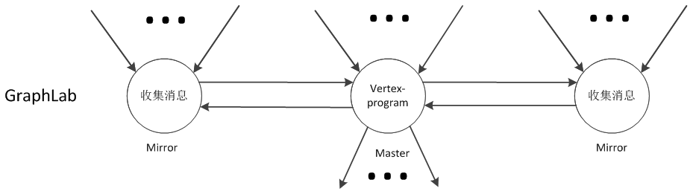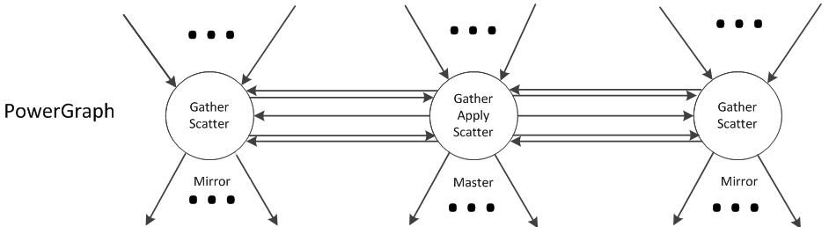

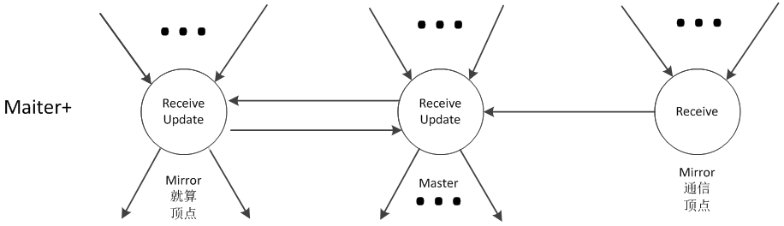

  - 不同顶点的计算
本文中将副本顶点细分为计算顶点和通信顶点，下面将分别介绍两种不同的模型来实现高效的计算性能。
通信顶点：对于这种顶点的处理，本文采用类似于GraphLab^{[12]}中计算模型，如图8(a)所示。在MR-DAIC计算模型中，mirror通信顶点上没有邻接顶点，所以不需要执行vertex-program，因此在MR-DAIC中通信顶点只执行本地消息的收集和转发，降低了计算开销；同时在MR-DAIC中，通信顶点和master顶点之间的通信是单向的，master顶点无需给通信顶点发送消息，降低了通信量。通信顶点在MR-DAIC中的处理如图8(c)右侧所示。
计算顶点：对于这种顶点处理，本文采用类似于在PowerGraph中GAS计算模型[]，如图8(b)所示。在GAS计算模型中各个顶点并行执行Gather操作，之后mirror将消息汇总到master，经过一次同步操作后master顶点执行Apply操作，将结果传递到mirror顶点后，各个mirror顶点再并行执行Scatter操作。在MR-DAIC中，各个顶点并行的执行receive、update、send操作，在此过程中mirror计算顶点将本地消息收集发送给master顶点，master顶点将消息汇总后在转发给相应的mirror顶点，实现消息的交互，如图8(c)左侧所示。计算顶点之间完全独立的执行以上操作，不需要任何的同步操作，可以看到，MR-DAIC计算模型相对于PowerGraph中的GAS计算模型，具有更好的并行性，同时副本顶点之间不需要任何的同步操作，避免了同步操作带来的开销。

